Функционал нового специализированного портала для НКО

На новом портале Минюста для НКО реализована функция заполнения формы профиля кабинета сведениями, имеющимися в распоряжении Минюста России, с последующим их автоматическим переносом в форму отчетности.
Также на специализированном портале предусмотрена возможность размещения информации о мероприятиях, реализуемых НКО программах и собираемых пожертвованиях.
В открытой части портала представлены в виде реестра информация о зарегистрированных некоммерческих организациях и блок по нормативно-правовым актам.
С января 2025 года все НКО получили возможность публиковать через личные кабинеты действующие редакции своих уставов в рамках исполнения обязанности, предусмотренной Федеральным законом «О некоммерческих организациях».

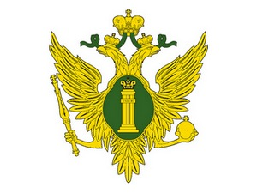

Портал
Минюста России для НКО

В декабре 2024 года Минюстом России в рамках реализации мер по созданию комфортной среды для функционирования некоммерческого сектора запущен новый специализированный Портал для некоммерческих организаций nco.minjust.gov.ru.
Ранее действующий портал unro.minjust.ru больше не работает – при переходе по старому адресу осуществляется автоматический переход на новый портал.
С 1 января 2025 года все некоммерческие организации обязаны пройти регистрацию на новом портале, заполнить сведения, а также разместить свои уставы. Также на портале предусмотрен функционал сдачи в Минюст официальной отчетности
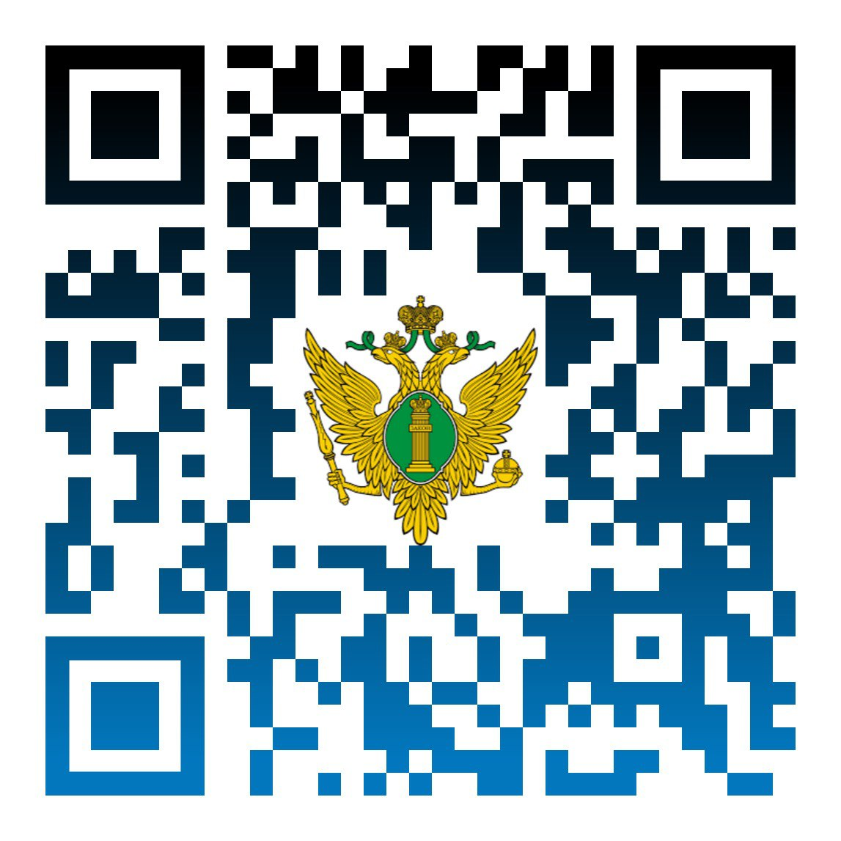

Регистрация на портале Минюста России для НКО:

Личный кабинет пользователя на новом специализированном портале для НКО Минюста является персональным разделом портала, позволяющим зарегистрированным пользователям получить доступ к просмотру и управлению данными НКО, которые используются при взаимодействии с Минюстом России, в том числе в части сдачи форм отчетности.
Вход напортал осуществляется через портал Госуслуг, для этого нужно:
- Выпустить УКЭП (усиленная квалифицированная электронная подпись). (Выдает ФНС России или иные уполномоченные удостоверяющие центры);
- Создать с использованием ЭЦП руководителя НКО профиль НКО на Госуслугах;
- Зайти на портал nco.minjust.gov.ru и ознакомиться с инструкцией;
- В личном кабинете (ЛК) НКО проверить сведения, которые отображены в ЛК.
Техподдержка Портала:
Телефон: +7(495) 568 – 07 – 10
Email: helpdesk@scli.ru
Информацию можно получить также в Управлении Минюста России по Саратовской области по адресу:
410056, г. Саратов, ул. Мичурина, 31А.
Еженедельные семинары для НКО проводятся по четвергам по адресу Управления Минюста России по Саратовской области с 14.00 до 15.00 час.
Телефон для справок и предварительной записи 8 (8452) 24-52-07 (д. 311, 313)

Опубликование устава НКО на новом портале Минюста России с 1 января 2025 года

Согласно абз. 4 п. 3.2 ст. 32 Федерального закона от 12.01.1996 № 7-ФЗ «О некоммерческих организациях» НКО обязаны размещать устав НКО в информационно-телекоммуникационной сети «Интернет» в порядке и сроки, которые определены уполномоченным органом. Приказом Минюста России от 05.06.2024 № 180, вступившим в силу с 01.01.2025 утверждены Порядок и сроки размещения устава на информационном ресурсе Минюста России – nco.minjust.gov.ru
Устав должен быть размещен НКО самостоятельно через личный кабинет портала в сроки установленные законодательством:
- в течение 30 календарных дней после регистрации НКО, а также в течение 30 календарных дней после внесения изменений в устав;
- НКО, зарегистрированные до 1 января 2025 года, должны были разместить свой устав на портале до 1 апреля 2025 года.

Размещение отчетности НКО на новом портале Минюста России

Все НКО до 15 апреля 2025 года обязаны сдать в Минюст России отчетность. Сделать это будет возможно также через новый портал.
Формы и сроки представления отчетности установлены Приказом Минюста России от 30.09.2021 № 185 «О формах и сроках представления в Минюст отчетности НКО»
Для общественных объединений требования по отчетности определены абз. 4, абз. 8 ч. 1 ст. 29 Федерального закона от 19.05.1995 № 82-ФЗ «Об общественных объединениях».
Для некоммерческих организаций обязанность по отчетности установлена п. 3 или п. 3.1 ст. 32 Федерального закона от 12.01.1996 № 7-ФЗ «О некоммерческих организациях».
Упрощенная отчетность предусмотрена для НКО:
- если учредителями (участниками, членами) которых не являются иностранные граждане и (или) организации либо лица без гражданства
- если НКО не имела в течение года поступлений имущества и денежных средства от иностранных источников, которые указаны в ст. 3 Федерального закона от 14.07.2022 № 255-ФЗ «О контроле за деятельностью лиц, находящихся под иностранным влиянием»
- в случае, если поступления имущества и денежных средств таких некоммерческих организация в течение года составили до трех миллионов рублей.
Религиозные организации представляют отчетность при получении ими в течение одного года денежных средств и иного имущества от международных и иностранных организаций, иностранных граждан, лиц без гражданства (п. 2 ст. 25.1 Федерального закона от 26.09.1997 № 125-ФЗ «О свободе совести и о религиозных объединениях»).
Дополнительная отчетность

предусмотрена для благотворительных НКО – отчет о благотворительной деятельности за прошедший год необходимо сдать до 31.03.2025 ( ст. 19 Федерального закона от 11.08.1995 № 135-ФЗ «О благотворительной деятельности и добровольчестве (волонтерстве)».
Фонды на основании ч. 2 п. 2 ст. 123.18 Гражданского кодекса Российской Федерации обязаны опубликовывать отчеты об использовании своего имущества.
НКО, использующая ящик для сбора благотворительных пожертвований, должна иметь положение о программе или иной акт, в соответствии с которым будет проводиться сбор благотворительных пожертвований, и публиковать отчет об использовании собранных благотворительных пожертвований (в том числе на сайте организации в информационно-телекоммуникационной сети «Интернет»).
Срок до 15 апреля 2025 года (за отчетный 2024 год) – Приказ Минюста России от 31.08.2020 № 190 «Об утверждении требований к форме и срокам опубликования отчета НКО об использовании собранных благотворительных пожертвований»

